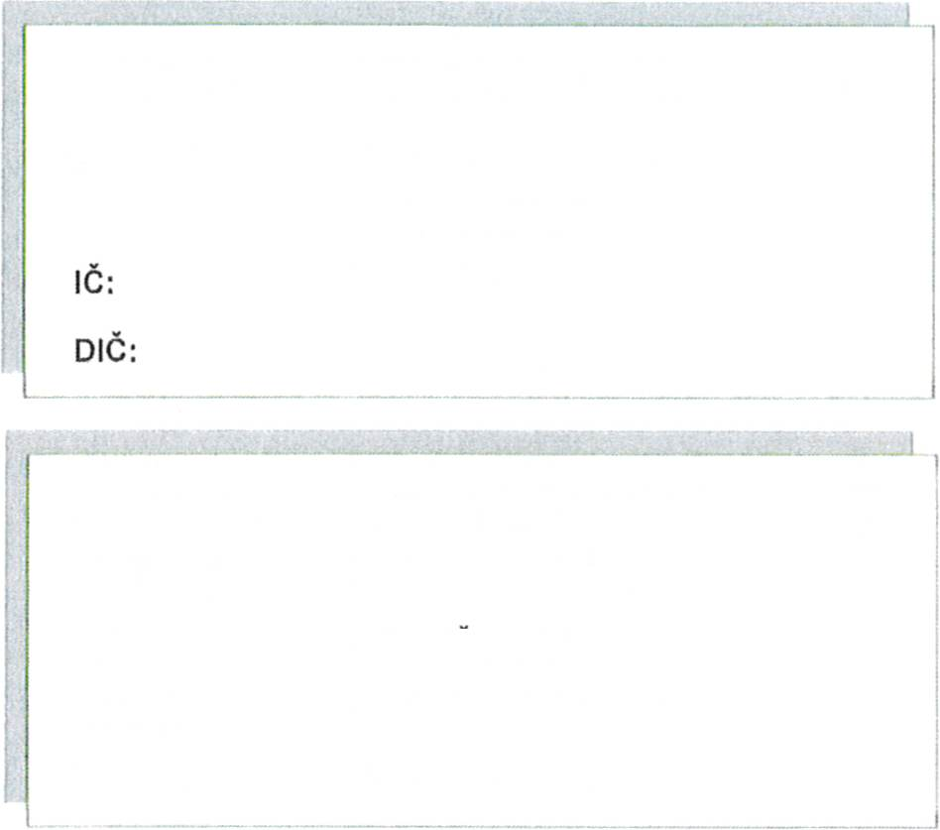

BR2-22-0698-01/12 BR2-22-0698-01/"12

Odběratel:  
Adresa:

OdMěpný závod GreMi KLIMA, s. r. o.  
J. A. Komenského 1386  
399 01 Milevsko  
07535694

CZ683207701

Název akce:  
Kód akce:  
VyřizuJe:  
Kontakt:  
Datum:

,,Oprava HKV přípojky MŠ Pražská"  
BR2-22-0698-01  
xxxxxxxxx  
1.11.2022

Dodavatel: Městské služby pisek s.r.o.  
Adresa: Pražská 372, Pražské předměsíl  
 397 01 Písek 1  
IČ: 26016541  
DIČ: CZ26016541

Adresa V Poríyči 472  
 397 01 Pisek

Kontakt na  
Stavbě:

xxx  
xxx

MŠ Pražská".

Termíny dodání:  
Kontaktní osoby:

od 8.11.2022 do 11.11.2022

xxx, xxx - ředitel pobočky  
Brno  
xxx, xxx - projektový  
manažer

Cena:

1050,- Kč/m2  
Celková cena bude na základě skutečného množství odsouhlaseného panem  
xxx

Rozsah:

cca 160,0m2

Poznámky:

před fakturací bude doložen doklad od použitého materiálu (materiálový list apod.)

Platební podmínky: Splatnost 30 dní  
Záruční podmínky: 60 měsíců  
Přílohy: -  
V Brně, dne: 1.11.2022

xxx  
ředitel pobočky Brno

Odštěpný závod GreMi KLIMA, s.r.o. UnlCredltBank Czech Republic and Slovakía, a.s  
J.A.Komenského1386 xxx  
CZ - 399 01 Milevsko IBAN: CZ25 xxx  
IČ: 075 35 694 oič: CZ683207701 SWIFT: BACX CZ PP  
xxx  
Společíiost le zapsaná: Obchodní rejstřík vedený Krajským soudeni v Českých Budějovících oddíl A, vložka 11395

**GREMI GK KLIMA**